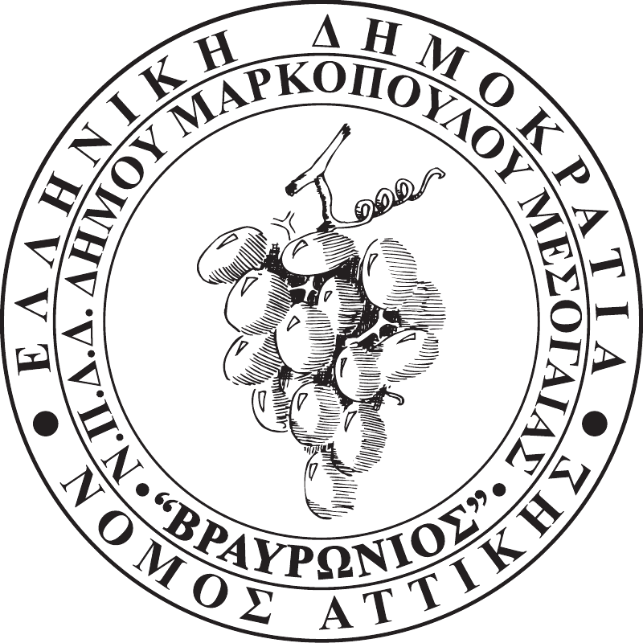

ΑΡ.ΠΡΩΤ. 788
ΗΜΕΡ/ΝΙΑ: 16-10-2020
Ν.Π.Δ.Δ. ΚΟΙΝΩΝΙΚΩΝ, ΑΘΛΗΤΙΚΩΝ,
ΠΟΛΙΤΙΣΤΙΚΩΝ & ΠΕΡΙΒΑΛΛΟΝΤΙΚΩN
ΔΡΑΣΤΗΡΙΟΤΗΤΩΝ
ΔΗΜΟΥ ΜΑΡΚΟΠΟΥΛΟΥ ΜΕΣΟΓΑΙΑΣ
«ΒΡΑΥΡΩΝΙΟΣ»

Προς: Τα Τακτικά μέλη του Δ.Σ.

Νικόλαος Κορωνιάς (αντιπρόεδρος)
Καλή Μαντάλα
Δημήτριος Κολιαβασίλης
Χρήστος Μπισιώτης
Ιωάννης Αϊδινιώτης
Μαρία-Μαργαρίτα Μαντάλα
Ιωάννης Στρατουδάκης
Κωνσταντίνος Καλιακάτσος
Βασιλική Γκλιάτη
Μαρία Σεραφείμ

Τα Αναπληρωματικά μέλη του Δ.Σ.
Ευάγγελος Δημητρίου
Μελπομένη Βαμποράκη
Δημήτριος Δρίτσας
Θεοφάνης Σταμπέλος
Γιαννούλα Λαδά
Σταματίνα Βλαχογιάννη
Κωνσταντίνος Δράκος
Παρασκευή –Αφροδίτη Αγιασωτέλη

Παρακαλούμε, όπως προσέλθετε στην Αίθουσα Συνεδριάσεων «Ιατρού Μαρίας Γιάννη – Πίντζου» του Δημαρχείου Μαρκοπούλου την Τρίτη 20 Οκτωβρίου 2020΄, ώρα 14:00¨, προκειμένου να λάβετε μέρος στην ένατη (9^{η} ) συνεδρίαση του Ν.Π.Δ.Δ., για την συζήτηση και λήψη απόφασης επί του μόνου θέματος της ημερήσιας διάταξης:

Λήψη απόφασης για σύνταξη σε σχέδιο του προϋπολογισμού έτους 2021.

Η ΠΡΟΕΔΡΟΣ ΤΟΥ ΝΠΔΔ

ΔΗΜΗΤΡΑ ΣΠΥΡ.ΔΡΑΚΟΥ

